《设计中的人机关系》教学设计
章 节：第二章 技术世界中的设计
第二节 设计中的人机关系
课 时：第1课时
一、教学目标
1. 知识与技能目标
(1) 理解人机关系的含义。
(2) 熟悉人机关系在设计中要实现的目标。
2. 过程与方法目标
(1)在举例分析和讨论的过程中，学会从不同角度、不同层面对人机关系进行设计分析的方法。
(2)在人机关系分析的过程中，认识技术设计的着手点是满足人的需要，形成“以人为本”的设计理念。
3. 情感态度和价值观目标
(1)培养对技术设计的兴趣与热情。
(2)体会在产品设计中人性化、人文关怀的设计思想，形成关爱他人的积极情感。
(3)培养学生科学、严谨地对待技术设计的态度。
(4)培养“以人为本，为人服务”的技术价值观。
二、教学重点
形成“以人为本”的核心技术设计理念。
三、教学难点
人机关系的具体分析和应用。
四、教学方法
以谈话法为主，结合练习法、讲授法、小组讨论法、结合亲身体验法等。
五、设计思想
1. 教材分析
本节课是第二章“技术世界中的设计”第一节“技术与设计的关系”。这节内容有两个方面要求：一是能理解什么是人机关系；二是能熟悉人机关系在设计中要实现的目标；三是了解如何实现合理的人机关系。本节教学内容是全书的基础内容之一，和上一节“技术与设计的关系”都是围绕技术与设计的问题展开的，是技术的性质、技术设计的基本知识和思想方法的重要组成部分，也是技术文化的组成部分，起到由技术的性质到技术设计的过渡作用，也是“技术是为了满足人的需要”这一思想的具体体现。这里的人机关系不是专业的设计，它更多地反映了一种“以人为本”的设计理念，重在使学生能够在这种关系的视野中认识设计，为以后学生经历产品设计中的构思、评价、优化方案打下基础。本节的重点应放在使学生树立“以人为本”的设计理念上。本节共为2课时，本节课是第1课时，因此本节的重点是在理解人机关系要实现的目标学习基础上，使学生树立“以人为本”的设计理念。
2. 设计理念
“设计中人机关系”讲述的是基础性知识，是后面内容的学习基础。本节从人机关系的角度对日常生活事件进行思考分析，帮助学生树立“以人为本”的核心技术设计理念，提高学生的技术设计素养，培养学生的创新精神和科学、严谨的态度。本节主要采用回忆、再认、案例分析、讨论、活动等方法，深入浅出地讲解教材内容，以师生互动、生生互动等方式落实教学目标。
3．教学策略设计
这节课以案例“鞋”为主线，通过回忆学生生活内容——穿鞋引起学生思考，感悟技术产品与使用者——人之间的关系，导入新课。通过提出问题，思考、分析完成对“人机关系”的理解，并使学生认识到不同的设计体现出的人机关系是不同的。明确产品人机关系中的主体是人，产品是为了满足人的需要而已。通过对鞋的案例思考、探究引入人机关系要实现的主要目标。在此基础上，结合书本案例的具体分析和适当的活动设计，让学生进一步理解设计中隐含的人机关系。最后的问题回答了学生之前提出的质量方面的要求，点出了人机关系还有其它的目标，为教师小结提升做铺垫。拓展延伸引发学生思考，加深学生形成“以人为本”的核心设计理念，并为下堂课做铺垫。
(1)提出问题：“同学们，你们有没试过不合脚的鞋子？”等问题。
(2结合书本案例深入内容，学习人机关系的概念。
(3)开展讨论：为什么要关注人机关系？
(4)提出问题：人机关系要实现的目标有哪些？
(5)展开人机关系要实现的目标内容，结合案例分析。
(6)学生体验活动。
(7)培土小工具改进案例分析。
(8)学生寻找、发现活动。
(9)教师小结，完善知识建构。
（10）拓展延伸：“思考： 如果你是一个运动鞋设计师，你将怎样实现合理的人机关系目标，来满足不同人的需要呢？”
4. 学情分析
学生对人机关系是比较陌生的，学习时容易对本概念产生误解。高中学生已有一些生活经验，在具体的教学中，可以有针对性地设置情景，列举学生身边熟悉的具体实例，从人机关系的角度对日常生活中的事例进行思考和剖析，帮助学生理解人机关系的含义及其在设计中的应用。使学生树立“以人为本”的核心技术设计理念
六、教学资源的准备
多媒体教学设备、普通教室、搜集人机关系的案例、图片、制作教学课件及器材准备
七、教学过程
1. 提出问题
教师：同学们，你们有没试过不合脚的鞋子？
学生：试过。
教师：穿小的鞋子是什么感觉？
学生：挤脚、不舒服或者脚痛。
教师：那穿大的鞋子是什么感觉？
学生：不跟脚，走路很慢，鞋子要掉下来，心急。
教师：只有穿合脚的鞋子既舒适又方便走路。从这里，我们可以看出，不同的鞋子和我们的脚构成的关系不同。
2．深入内容
教师：这就涉及到我们本节要学习的内容——设计中的人机关系。（课件）
（1）、什么是人机关系？
生活中，我们每个人无时无刻不与身边的物品发生联系。当我们使用这些物品时，物品就与人产生了一种相互关系。这种相互的关系就称为人机关系。
（2）、机的含义
人机关系中的“机”是什么呢？机的含义除了人们通常所说的机器外，还包括各种各样的工具、仪器、仪表、设备、设施、家具、交通车辆，劳动保护用具以及人所处的环境等。
师生互动案例分析
案例分析（一）
那么，我们的脚和鞋子存在着什么样的人机关系呢？（图片）（标明鞋的部位）
脚掌——鞋底；脚跟、内外脚背——鞋后跟、鞋前帮；脚背——鞋面
教师：这说明人与使用的物品之间存在多方面的关系。
找出下列活动中的“人”与“机”，体会其人机关系。（课件）
教师拿着粉笔板书 “人” 为：教师；“机”为：粉笔与黑板
农民用锄头锄地 “人” 为：农民；“机”为：锄头与地
渔翁在河边用钓鱼竿钓鱼 “人” 为：渔翁；“机”为：鱼竿与河
司机手握方向盘 “人” 为：司机；“机”为：方向盘
妈妈拿着拖把拖地 “人” 为：妈妈；“机”为：拖把与地面
教师：人机关系无处不在。
想一想 同学们与周围什么物品构成了人机关系？学生观察、讨论并回答：（身边笔、桌椅、书、衣服、教室及环境等）
教师： “人”有不同的部位、不同的层面，“机”也有不同的部位、不同的层面,因此人机关系的分析要具体化。
案例分析（二）
以开门为例，分别讲出以下各图形构成了哪些人机关系？（课件）
讲述人与门、门把手、门板、门框及门的颜色构成的人机关系。由“人”和“机” 不同部位之间的关系，逐渐深入到“人”和“机” 不同层面——人的心理感受和门的颜色之间的关系，由此说明人与产品存在多方面的关系。
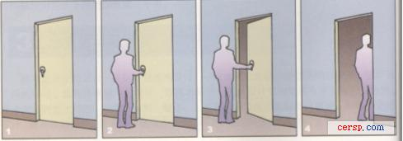
案例分析（三）（主要对人机关系具体练习）
讨论教材p29页人与电梯存在哪些方面的人机关系。人乘电梯到某一楼层存在着很多方面的人机关系：①人与电梯门；②人与电梯外按键；③人与电梯厢体之间；④人与电梯内按键；⑤人与厢体内的照明、高度、宽度等。
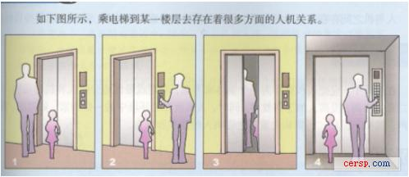
案例分析（四）（主要对人机关系具体练习）
p29页马上行动 人坐在椅子上的时候，人体的哪一些部位与椅子构成哪些人机关系？①手臂与椅子的扶手②背与椅子靠背③臀与椅面④腿与椅面和高度⑤脚与椅腿。指出：人与某个产品构成的人机关系，往往存在复杂的多方面关系。（课件）
3．开展讨论
教师：为什么我们要关注人与使用的物品之间的人机关系呢？（课件）
请以二人小组为单位展开讨论。
学生：思考、讨论。
教师：请某某同学说说。
学生：产品是给人使用的，满足人的需要，为人服务的。我们设计的产品都是从人的需求出发，因此，人机关系也就成为设计活动中必须考虑的核心问题之一 。（启发学生完成）
4．提出问题
教师：那么，在设计中要实现的人机关系目标有哪些呢？（课件）
想一想，如果要设计一双鞋子，你作为设计师应该追求怎样的设计目标，才能满足人的需要，体现良好的人机关系呢？（图片）小组展开讨论
5．展开内容
学生：小组讨论，交流：鞋子要舒适、美观、耐穿、安全、方便穿着、方便走路、材料符合要求。（启发学生完成）
教师：产品设计是为人服务的，满足人的各种需要，包括：人机关系要实现的目标：高效、健康、舒适、安全（课件）
鞋子要满足方便穿着、方便走路的高效目标。
（1）、高效（课件）
在设计中，应把人和机作为一个整体来考虑，合理或最优地分配人和机的功能，以促进二者的协调，来提高人工作效率。
教师：请阅读书本P30案例分析 “铁锹的作业效率”。 改进了哪些具体的人机关系而使工人的工作效率大大提高？
案例分析五：p30页铁锹的作业效率。
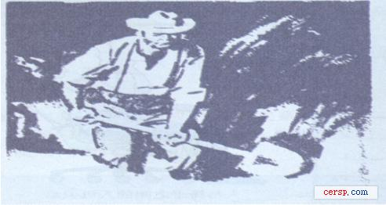
学生：主要改进了铁锹的运载量与人的负荷强度的关系，装载强度、次数、与人的疲劳度的关系。
还应考虑人机所在的环境中的一些因素，如温度、湿度、噪声、照明、振动污染和失重等也影响人的效率和行为。
案例分析六
教师：请你选用大小不同的水桶给水池灌水，你会选择哪一种？为什么？（课件）
学生：学生思考、回答：例如选择8升的。因为盛水量和自己的力气相当的水桶。
（2）、健康（课件）
人机关系所追求的健康，是指人在长期操作或使用产品过程中
产品对健康不会造成不良的影响。
教师：质量差的鞋子可能对人体健康有影响的方面有哪些？（课件）
学生：材料、造型等[图片]
如果鞋子的材料对人体有害，长期穿着，其成分进入人体，久而久之，就会对我们身体健康造成很大的负面影响，如果造型不符合人机工程学，也会对生长发育产生不良影响。
案例分析七
教师：阅读P31马上行动小字部分，讨论并思考教材p31页马上行动图片中设计不合理、有损人体健康的地方。同时找同学到前面体验一下（仿照课本的图片改造的椅子）
ａ椅背太靠后，正常坐姿势靠不上。
ｂ椅面太倾斜，会导致人体自然下滑。
ｃ椅背太低，支持不住人的身体。
ｄ椅面与人体的接触面太小。
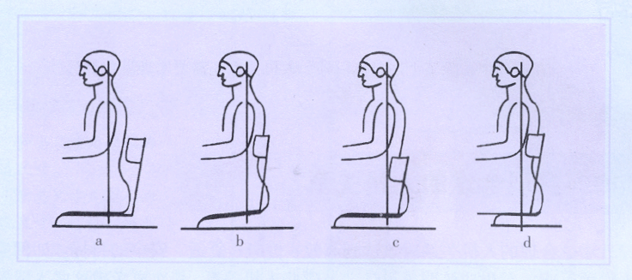
教师举例提出问题并分析
（1）互戴眼镜 问：戴别人的眼镜，有什么不习惯的方面？
（2）教室的灯光 问：长期在昏暗的灯光下学习，对人的眼睛会造成危害吗？
（3）、舒适
教师：人机关系中的舒适是指人在使用产品的过程中，人体处于自然的状态，操作或使用的姿势能够在人们自然、正常的肢体活动范围之内，从而使人不致过早地产生疲劳。心理上的舒适感受也是人机关系应当考虑的目标。
各种用品的把手，设计成和人手的结构形状相吻合，使人握得更加稳当和舒适。
鞋子的舒适更是设计师要着力设计的。
请某某同学说说，就你目前穿运动鞋的经验，运动鞋的舒适主要体现在哪些方面？（图片）
学生观察、叙述：舒适性包括：脚部的干爽舒适；合脚性；耐弯折；轻量化；具有足够的减震效果；鞋底的止滑效果适当。材质触感舒适，不能有气味，鞋底、鞋帮等结构造型也要舒适，不能夹脚趾，磕碰脚面和脚后跟。色彩搭配也要美观等。（可以启发学生完成）
同学们，现在你们坐着是否感到疲劳了？这是为什么呢？
学生：因为上课时我们总是坐着，又不能乱动。（教师笑）
6．学生活动
教师：好，现在我们离开座位，走出来活动活动，但不能碰到桌、椅的边角，动作快。
学生：开心地站起来，一起急忙离开座位，看上去有点乱，有人还会碰到桌、椅的边角。15秒时间后让学生回到座位。
教师：怎么样？舒服些了吧？（学生笑）
有人碰到桌、椅的边角了吧？（学生笑）要是桌、椅的边角都有锋利的毛刺会有什么样的后果？这就涉及了桌、椅产品设计的安全目标。
（4）安全
教师：人机关系中的安全是指人们在操作和使用产品的过程中，产品对人的身体不构成生理上的伤害。产品与人的接触部份不允许有尖角和锋利的边槽，容易产生危险的地方应进行安全保护设计。
如，楼梯的护栏，汽车的安全带、安全气囊等配制都是体现设计的安全目标的。（图片）
想一想：在我们周围有哪此地方实现了人机关系中的安全目标？
例如: 走廊的栏杆、楼梯的防滑条、货车后部强制安装的低位防闯杠，跳高场的海绵垫等。
7．案例分析
教师：右边培土小工具的改进实现了人机关系的哪些目标？（课件）（修改课中的图片）
学生分析：分别体现了舒适（增加木柄、塑料包裹）、健康（减轻腰部劳损）、高效（减少培土量，增加尾部三角形结构便于施力和悬挂）、安全（除去尖锐的边角）的目标。
8．学生活动
请大家分别找出我们教室里能反映人机关系四个设计目标的物品（包括我们自己的物品），同桌可以轻轻讨论，然后一起分享我们的发现。
学生寻找，交流：桌子、椅子很光滑、教室的色彩搭配和协调等体现舒适目标；桌子等物品没有尖角和锋利的边槽体现安全目标；水笔、圆珠笔书写流利体现高效目标；水笔、圆珠笔、椅子材料符合要求、结构造型符合人体工学，体现健康目标。
9．完善建构
那么，鞋子要耐穿又体现什么样的人机关系目标呢？
学生：质量目标。
由此可见，人机关系除了要实现高效、健康、舒适、安全四个目标之外，还有质量、经济、环保、方便、成本、节能、实用、可持续发展等其它目标。
人机关系要实现的几个目标是融为一体，并不是只实现某一个目标就可以了，而是需要将几个目标综合起来加以考虑。
补充展示：创新的产品设计实现合理的人机关系。（课件）
①弯折的书架 ②双向手灯 ③ 楼梯书柜
通过本节学习，我们清楚地认识到，当我们在使用任何物品时，都会和物品产生人机关系。作为一个设计者始终应该考虑如何实现良好的人机关系，把满足人的需要放在首位，始终应该践行“以人为本”的核心设计理念。
知识小结：
1、什么是人机关系？
2、人机关系要实现的目标：高效、健康、舒适、安全。
10、拓展延伸：
思考： 如果你是一个运动鞋设计师，你将怎样实现合理的人机关系目标，来满足不同人的需要呢？
——下堂课交流
八、练习一 仔细观察下图，找出人机关系设计不合理的地方，并简单叙述其理由?(课件)
答案（1）车棚离学校门口太远。
（2）教学楼离马路太近，噪声会影响教学。
（3）小卖部与公共电话亭离教学楼太远。
（4）人行横道应该正对学校大门，方便师生过街。
（5）运动场与操场，教学楼与实验楼应该相对集中。
（6）公共汽车站应该与学校在马路一侧。
九、作业：完成P43练习2
板书
第二节 设计中的人机关系
（1）、什么是人机关系？
（2）、机的含义
（3）、人机关系要实现的目标：
高效、健康、舒适、安全
（4）、设计要体现以人为本的理念
十、教学反思
本课通过回忆学生生活内容引起学生思考，并导入新课，学生活动和案例分析安排较多，注重在启发和活动中激发学生对技术的兴趣与热情。学生对这一节知识点感觉比较容易，通过案例分析呈现的难点也不多，通过师生、生生交流也能顺利突破。最后的问题点出了人机关系其实还有其它的目标，为教师小结提升做好了铺垫，并完善了本节的知识建构。拓展延伸引发学生思考，加深学生“以人为本”的核心设计理念，并为下堂课做了铺垫，较好地达到了教学目标的预设要求。
但在实际授课过程中应注意这样几点：
1. 注意创设师生平等、宽松的教学氛围，努力调动学生的学习积极性。
2. 本节设计注重启发、思考、探究和归纳，学生活动、生生、师生交流互动较多，课堂比较活跃，教学要把握好尺度。

